VCW-Auswärtsmarathon: Start in Münster
(VCW / Wiesbaden / 29.10.2024) Der VC Wiesbaden taucht in eine heiße Phase ein. Das Mammutprogramm beginnt am Mittwoch beim USC Münster (30. Oktober, 19:00 Uhr). Drei Tage später tritt man beim SC Potsdam an (2. November, 19:00 Uhr). Und schon am Montag darauf hebt der Flieger in die Türkei ab, wo am 5. November die 1/16-Finalbegegnung bei Galatasaray Istanbul im CEV Volleyball Challenge Cup ansteht.
Damit nicht genug: Am 10. November müssen die Hessinnen erneut reisen: an die deutsch-niederländische Grenze, wo der SC Union Emlichheim (2. Volleyball-Bundesliga Nord) beheimatet ist. Diese Mannschaft hat im DVV-Pokal die Stralsunder Wildscats mit 3:1 bezwungen und empfängt nun im Achtelfinale mit dem VCW einen Vertreter der 1. Volleyball Bundesliga Frauen (16:00 Uhr).
Erst am 14. November dürfen die Wiesbadenerinnen wieder in der Heimat antreten: 19:30 Uhr … Showdown im Rückspiel gegen Galatasaray Daikin Istanbul in der dann ausverkauften Hütte am Platz der Deutschen Einheit (Tickets derzeit noch buchbar).
Für VCW-Chefcoach Benedikt Frank und seine Co’s Christian Sossenheimer, Tigin Yağlioğlu und Scout Daniel Ramirez bedeutet das, die elf Spielerinnen auch individuell adäquat auf einzustellen – mental und belastungssteuernd. „Wichtig ist, dass wir uns strikt auf das jeweils vor uns liegende Spiel konzentrieren. Nun folgen zwei wichtige Liga-Spiele und erst dann darf der Fokus auf dem internationalen Kracher gegen Gala liegen“, betont VCW-Geschäftsführer Christopher Fetting.

Über den USC Münster
„Mit dem VC Wiesbaden stellt sich ein Team in Münster vor, gegen das sich die ‚green kalinen‘ in den letzten Jahren immer relativ schwergetan haben. Auch in diesem Jahr dürften die Gäste aus der hessischen Landeshauptstadt als leicht favorisiert bezeichnet werden“ – so heißt es zumindest auf der Website des vielfachen Deutschen Meisters (zuletzt 2005). Zuhause läuft es in dieser Saison noch nicht bei Münster. In drei Heimspielen gelang kein Satzgewinn. Am bittersten war sicher die glatte Niederlage gegen die Ladies in Black Aachen. Gewonnen hat das Team von Cheftrainer Matthias Pack (Österreich) beim VfB Suhl Lotto Thüringen (3:0) und bei Schwarz-Weiß Erfurt (3:1).
Personalia
Am vergangenen Samstag beim 0:3 in Potsdam zeichnete sich Münsters niederländische Diagonale Rosa Entius mit 15 Punkten aus, die sich dann auch die silberne MVP-Medaille abholte. Die Niederländerin ist bisher auch in Sachen Aufschlageffizienz gut dabei: Platz drei im Liga-Ranking. Weiterhin zu beachten sind vor allem Mia Kirchhoff (Diagonal), Mikala Mogensen (Dänemark) und Elena Kömmling (beide Außenangriff) sowie Nationalspielerin Luisa van Clewe (Mittelblock; mit 1,93 Metern die größte Athletin im Team). Kirchhoff und Mogensen belegen im Ranking „Top Scorer – alle Spielelemente“ die Ränge acht und zehn. Beste auf Wiesbadener Seite ist Diagonale Celine Jebens: Die 20-Jährige ist Spitzenreiterin bei den Angriffspunkten (mit 210 die weitaus meisten) und vierte bei den Aufschlagpunkten. Mittelblockerin Jonna Wasserfaller (Schweden) liegt auf Platz drei bei den Blockpunkten.
Münster und die rund 3.000 Zuschauer fassende Halle Am Berg Fidel sind zumindest drei Wiesbadenern besonders vertraut: Benedikt Frank agierte in der Saison 2015/2016 beim USC als Co-Trainer. Tigin Yağlioğlu erblickte in Münster das Licht der Welt. Seine Mutter Yurdagül war türkische Nationalspielerin und lief einst für den USC Münster auf. VCW-Angreiferin Hannah Hartmann (19 Jahre) wurde 2020 bis 2022 beim VCO Münster ausgebildet, ehe sie zum VCO Berlin und dann nach Wiesbaden kam.
Statements
Benedikt Frank: „Es geht viel auch um mentale Stärke in den kommenden Wochen. Wir fokussieren uns in den Trainings vor allem auf Details. Wir schauen, was wir in Spielen zuvor gut gemacht haben, was wir mitnehmen und was wir verbessern können. Wir wollen morgen gegen Münster druckvoll im Aufschlag agieren und unsere Stabilität durchdrücken. Wenn wir das schaffen, haben wir eine gute Chance, wieder zu punkten. Dafür geben wir alles, die Mädels sind fit.
Tanja Großer (Außenangriff): „Wir treffen auf eine junge Mannschaft, die sehr emotional agiert. Das heißt für uns, von Beginn an hellwach zu sein. Überlassen wir dem USC viele Chancen, kann es gefährlich werden. Das Ganze ist wie immer eine Kopfsache: nicht übermäßig darüber nachdenken, was passieren könnte, sondern entschlossen das eigene System durchdrücken.“

TERMINE
1. Volleyball Bundesliga Frauen
30. Oktober 2024 (Mittwoch, 19:00 Uhr)
USC Münster – VCW
(Münster, Sporthalle Berg Fidel)
2. November 2024 (Samstag, 19:00 Uhr)
SC Potsdam – VCW
(Potsdam, MBS Arena)
Tickets: Veranstaltungen von VC Wiesbaden | vivenu
Die Spiele der 1. Volleyball Bundesliga werden live und on-Demand auf der Streaming-Plattform DYN übertragen.
DVV-Pokal (Achtelfinale)
10. November 2024 (Sonntag, 16:00 Uhr)
SCU Emlichheim – VCW
(Emlichheim, Vechtetalhalle)
CEV Volleyball Challenge Cup (1/16-Finale)
5. November 2024 (Dienstag, 19:00 Uhr Ortszeit / 18:00 Uhr deutsche Zeit)
Galatasaray Daikin Istanbul – VC Wiesbaden
(Istanbul, Burhan Felek Voleybol Salonu)
14. November 2024 (Donnerstag, 19:30 Uhr)
VC Wiesbaden – Galatasaray Daikin Istanbul
(Wiesbaden, Sporthalle am Platz der Deutschen Einheit)
Tickets für VC Wiesbaden - Galatasaray Daikin Istanbul | vivenu

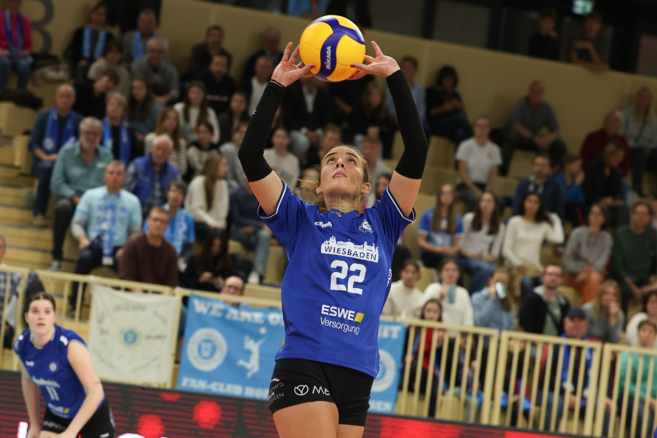 VCW-Auswärtsmarathon: Start in Münster
Foto: Detlef Gottwald | www.detlef-gottwald.de

Über den VC Wiesbaden
Der 1. Volleyball-Club Wiesbaden e.V. wurde 1977 gegründet und ist spezialisiert auf Frauen- und Mädchenvolleyball. Die professionelle Damen-Mannschaft ist seit 2004 ohne Unterbrechung in der
1. Volleyball-Bundesliga vertreten und spielt ihre Heimspiele in der Sporthalle am Platz der Deutschen Einheit, im Herzen der hessischen Landeshauptstadt. Die bislang größten sportlichen Erfolge des VC Wiesbaden sind der Einzug in das DVV-Pokalfinale in der Saison 2012/2013 und 2017/2018 sowie die Deutsche Vizemeisterschaft in der Saison 2009/2010. Auch die erfolgreiche Nachwuchsarbeit ist Teil des VCW. Aktuell bestehen über 30 Nachwuchs-Teams, die in den vergangenen Jahren zahlreiche Titel bei überregionalen Volleyball-Meisterschaften sowie im Beachvolleyball erkämpften. Als Auszeichnung dafür erhielt der VC Wiesbaden im Jahr 2016 das „Grüne Band“ des Deutschen Olympischen Sportbundes (DOSB). Der VC Wiesbaden ist Lizenzgeber der unabhängigen VC Wiesbaden Spielbetriebs GmbH, die die Erstliga-Mannschaft stellt. Der Verein ist zudem Mitglied der Volleyball Bundesliga (www.volleyball-bundesliga.de) sowie des Hessischen Volleyballverbands (www.hessen-volley.de). Das Erstliga-Team wird präsentiert von dem Platin-Lilienpartner ESWE Versorgung (www.eswe.com).
Text- und Bildmaterial stehen honorarfrei zur Verfügung – beim Bild gilt Honorarfreiheit ausschließlich bei Nennung des Fotografen. Weitere Pressemitteilungen und Informationen unter: www.vc-wiesbaden.de

